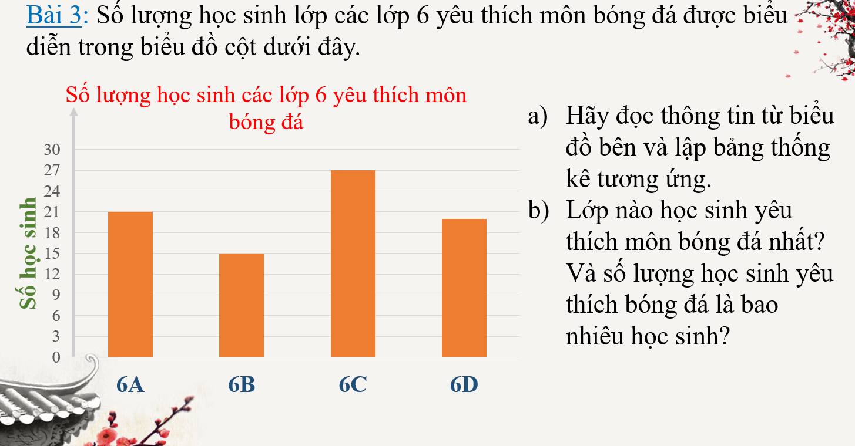
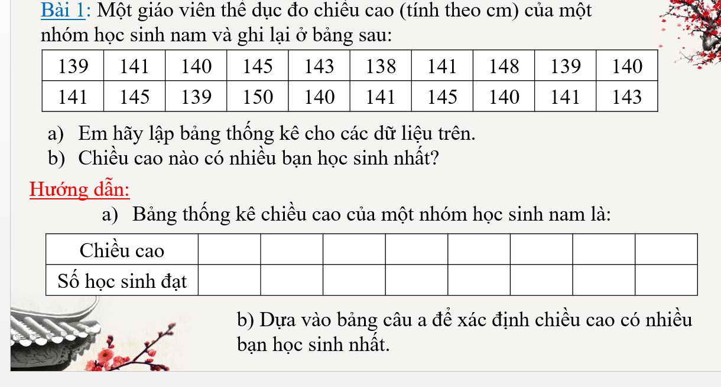
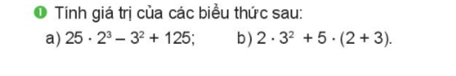
BÀI 1
2
BÀI TẬP ÔN CƠ BẢN TUẦN 18

